КП»Ірпіньводоканал» оприлюднює Проект Інвестиційної програми на 2017 рік на суму амортизаційних відрахувань в структурі тарифу на централізоване водопостачання та водовідведення .
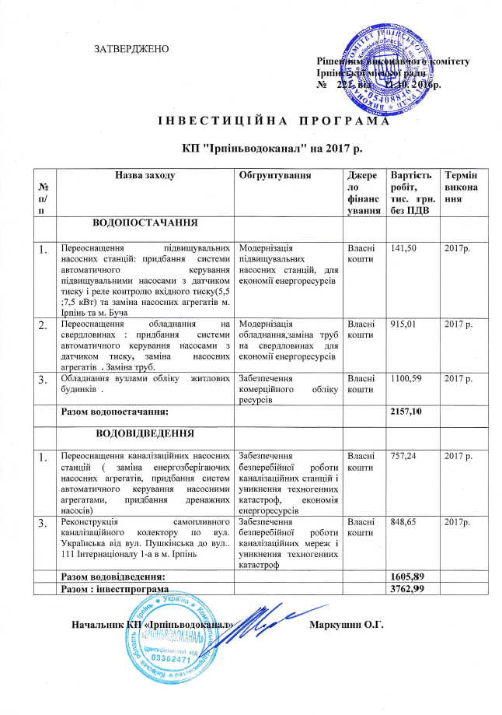
Просимо свої зауваження та пропозиції надсилати на протязі місяця в письмовому вигляді на адресу підприємства : м.Ірпінь, вул..Соборна 1-А.
Телефон для довідок (04597) 62-8-01

